**Орган Совета депутатов и администрации Воздвиженского сельсовета**

**Чулымского района Новосибирской области**

**08 апреля 2025г № 4(1)**

**СОВЕТ ДЕПУТАТОВ**

**ВОЗДВИЖЕНСКОГО СЕЛЬСОВЕТА ЧУЛЫМСКОГО РАЙОНА НОВОСИБИРСКОЙ ОБЛАСТИ**

**РЕШЕНИЕ**

07.04.2025 п. Воздвиженский **№ 174**

**Об утверждении схемы многомандатного избирательного округа для проведения выборов депутатов Совета депутатов Воздвиженского сельсовета Чулымского района Новосибирской области**

Руководствуясь статьей 18 Федерального закона «Об основных гарантиях избирательных прав и права на участие в референдуме граждан Российской Федерации», статьей 18 Закона Новосибирской области «О выборах депутатов представительных органов муниципальных образований в Новосибирской области», статьями 8, 18 Устава Воздвиженского сельсовета Чулымского района Новосибирской области, на основании решения территориальной избирательной комиссии Чулымского района Новосибирской области от 04 февраля 2025 года № 90/442 «Об определении схемы многомандатного избирательного округа для проведения выборов депутатов Совета депутатов Воздвиженского сельсовета Чулымского района Новосибирской области», данных о численности избирателей, зарегистрированных на территории Воздвиженского сельсовета Чулымского района Новосибирской области по состоянию на 1 января 2025 года, Совет депутатов Воздвиженского сельсовета Чулымского района Новосибирской области

**РЕШИЛ**:

1. Утвердить схему многомандатного избирательного округа для проведения выборов депутатов Совета депутатов Воздвиженского сельсовета Чулымского района Новосибирской области (приложение № 1) и ее графическое изображение (приложение № 2).

2. Решение подлежит официальному опубликованию не позднее чем через пять дней после его принятия.

3. Решение вступает в силу после его официального опубликования.

Глава Воздвиженского сельсовета

Чулымского района

Новосибирской области В.А. Фогель

Председатель Совета депутатов

Воздвиженского сельсовета

Чулымского района

Новосибирской области Е.Ю. Белышева

Приложение № 1

к решению сессии

от 04 апреля 2025 года № 174

**СХЕМА**

**многомандатного избирательного округа для проведения выборов депутатов Совета депутатов Воздвиженского сельсовета**

**Чулымского района Новосибирской области**

Общая численность избирателей – 444

Число депутатских мандатов в соответствии с Уставом – 7

**Многомандатный избирательный округ № 1**

Число мандатов - 7

Число избирателей – 444

В границы округа входит:

поселок Воздвиженский, поселок Зимовка.

Приложение № 2

к решению сессии

от 07.04.2025 года № 174

**Графическое изображение**

**схемы многомандатного избирательного округа для проведения выборов депутатов Совета депутатов Воздвиженского сельсовета**

**Чулымского района Новосибирской области**

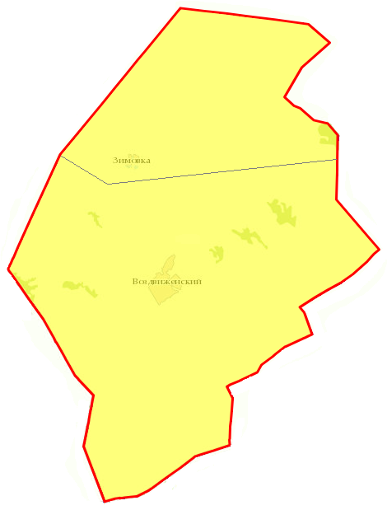

**АДМИНИСТРАЦИЯ ВОЗДВИЖЕНСКОГО СЕЛЬСОВЕТА**

**ЧУЛЫМСКОГО РАЙОНА НОВОСИБИРСКОЙ ОБЛАСТИ**

**ПОСТАНОВЛЕНИЕ**

от "07" апреля 2025 г. п. Воздвиженский № 40

**Об определении схемы размещения мест (площадок) накопления твердых коммунальных отходов на территории Воздвиженского сельсовета Чулымского района Новосибирской области**

В соответствии с Федеральным законом от 06.10.2003 г. № 131-ФЗ "Об общих принципах организации местного самоуправления в Российской Федерации", Федеральным законом от 24.06.1998 г. № 89-ФЗ "Об отходах производства и потребления", постановлением Правительства РФ от 31.08.2018 г. № 1039 "Об утверждении Правил обустройства мест (площадок) накопления твердых коммунальных отходов и ведения их реестра", руководствуясь Уставом Воздвиженского сельсовета Чулымского района Новосибирской области, администрация Воздвиженского сельсовета Чулымского района Новосибирской области

**ПОСТАНОВЛЯЕТ:**

1. Определить схему размещения мест (площадок) накопления твердых коммунальных отходов на территории Воздвиженского сельсовета Чулымского района Новосибирской области (Приложение 1);

2. Опубликовать настоящее постановление в периодическом печатном издании «Воздвиженский вестник» и разместить на официальном сайте администрации Воздвиженского сельсовета Чулымского района Новосибирской области;

3. Контроль за исполнением настоящего постановления оставляю за собой.

Глава Воздвиженского сельсовета В.А. Фогель

Чулымского района Новосибирской области

Приложение №1

к постановлению администрации сельсовета

Чулымского района Новосибирской области

Схема размещения мест (площадок) накопления твердых коммунальных отходов на территории Воздвиженского сельсовета Чулымского района Новосибирской области

Схема размещения мест (площадок) накопления твердых коммунальных отходов отражает данные о нахождении мест (площадок) накопления твердых коммунальных отходов на карте соответствующего муниципального образования масштаба 1:2000.

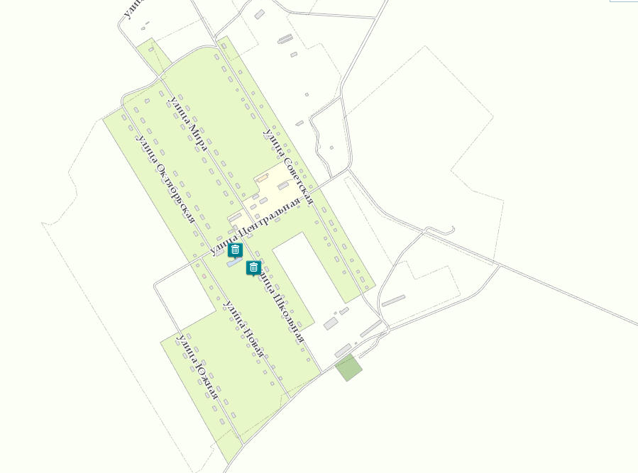

|  |  |  |
| --- | --- | --- |
| Воздвиженский вестник  Редактор Лихачёва О.И.  Адрес поселок Воздвиженский Чулымского района Новосибирской области | Телефон  31-371 Редактор  31-371 Глава Воздвиженского  сельсовета  Технический редактор  Лискевич Е.Ю | Отпечатано на принтере  LaserJet M1132 MFP  Формат А4  П.Воздвиженский  Чулымского района  Новосибирской области  50 экземпляров  Глава Воздвиженского сельсовета |